**Спортивное развлечение**

**«Олимпийские надежды» в старшей группе**

Подготовил воспитатель Путилова Марина Владимировна.

**Цель:** повышение интереса к физической культуре и здоровому образу жизни детей.Учить не только получать радость от своих результатов, но и переживать за товарищей.

**Задачи:** создать радостную, приподнятую атмосферу в ходе мероприятия; способствовать физическому развитию детей дошкольного возраста; расширять представление детей о ЗОЖ; воспитывать смелость, решительность, находчивость, стремление добиваться командных успехов.

**Оборудование:** картинки с изображением символов олимпиады, макет олимпийского огня, мячи, ракетки, обручи, кегли, рули, мыльные пузыри.

**Ход развлечения:**

**Ведущий:** Здравствуйте, ребята! Сегодня мы проводим спортивный праздник «Олимпийские надежды».

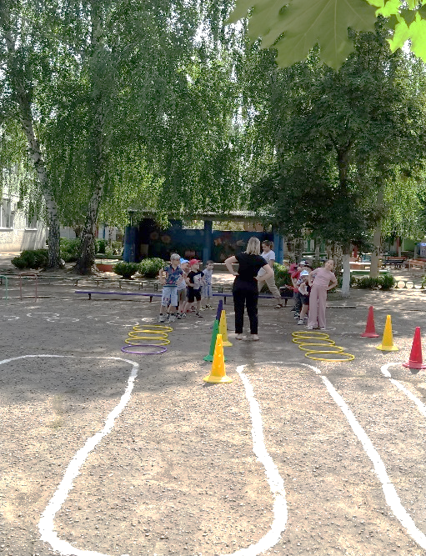Спорт, ребята, очень нужен  
Мы со спортом крепко дружим  
Спорт - помощник нам везде  
Спорт - здоровье, знают все!

Вот поэтому не зря  
Собрались мы здесь друзья  
Олимпийские надежды  
И мужают и растут  
Олимпийские надежды  
Скоро в спорт большой придут.

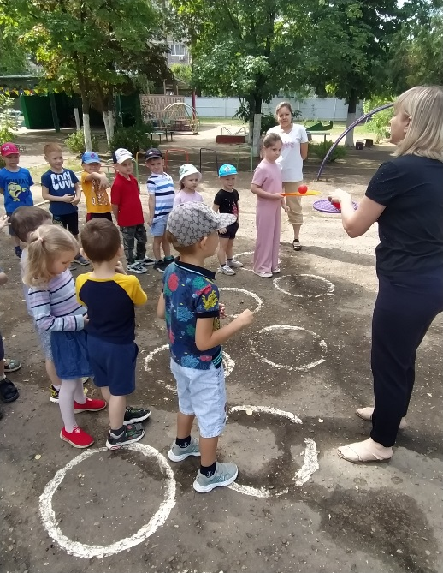Это праздник посвящен «Олимпийским играм». Ребята, а знаете ли вы, что такое Олимпийские игры и почему они так называются? Первые Олимпийские игры проходили в Греции, у горы Олимп, поэтому они и получили название «Олимпийские игры».

В старину, в античном мире,  
Двадцать пять веков назад,  
Города не жили в мире —  
Шёл войной на брата брат.  
И мудрейшие решили:  
— Ссоры вечные страшны.  
Можно в смелости и силе  
Состязаться без войны.  
Пусть в Олимпию прибудет  
Кто отважен и силён.  
Для сражений мирных будет  
Полем боя стадион.  
С Древней Греции, с Эллады  
Взял пример и новый век.  
Возродил олимпиады  
Современный человек.

У Олимпиады есть свой флаг. Посмотрите на него. (Показывает на стену, на которой прикреплен флаг). Он представляет собой белое знамя с изображением пяти сплетенных колец - это символ дружбы спортсменов пяти континентов.

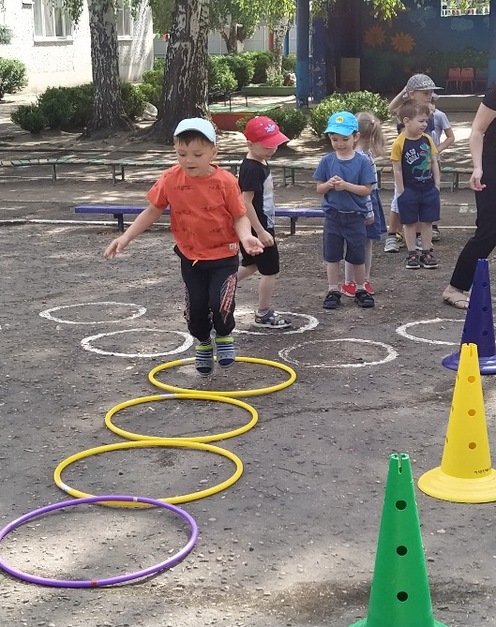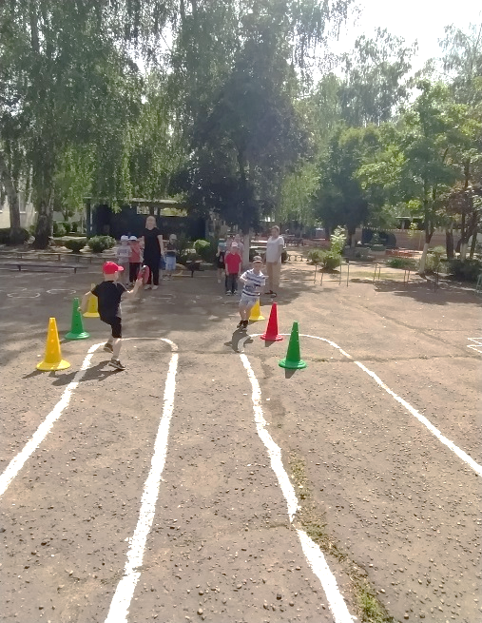Что за символ 5 колец? Перво-наперво понять  
Почему их ровно пять? А не шесть и не четыре?  
Почему? Ответ таков:  
Цвет травы, зеленый цвет – из Австралии привет.  
На востоке рано-рано солнце окна золотит.  
Потому-то желтый цвет – это Азии привет!  
Знают все, что черный цвет - знойной Африки привет.  
И Америке негоже быть без собственных примет,  
У Америки есть тоже  
Олимпийский красный цвет.  
Из Европы дружбы тропы  
К нам спешат – препятствий нет!  
А какой же цвет Европы?  
Голубой Европы цвет.  
Пять колец, пять кругов –  
Знак пяти материков.  
Знак, который означает  
То, что спорт, как общий друг,  
Все народы приглашает,  
В свой всемирный, мирный круг.

Но символ Олимпиады, не только флаг, есть еще и Олимпийский огонь. По традиции, перед началом соревнований, спортсмены зажигают олимпийский огонь. С давних времен в Олимпии в Греции от солнечного луча зажигают факел. От этого факела зажигают в огромной чаше огонь, который горит в течение всех Олимпийских игр. И называется этот огонь Олимпийским огнем. Я знаю, в нашем городе тоже живет много спортивных людей. И поэтому огонь был доставлен и в наш славный город Кропоткин, в наш детский сад. Давайте и мы откроем нашу Олимпиаду – олимпийским огнем! *(Под звуки музыки 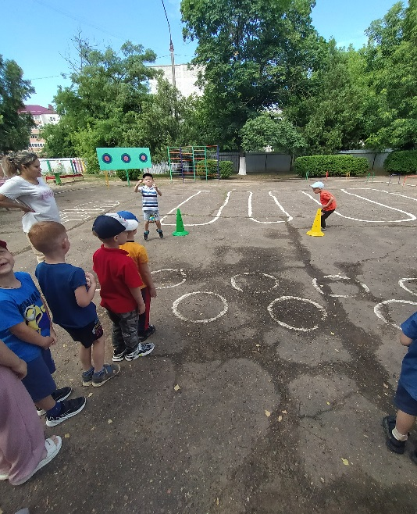факел вставляется в чашу).*

Детские Олимпийские игры объявляю открытыми!

Ребята, помните, девиз олимпийских игр: «Быстрее, выше, сильнее!» И главное правило – это не победа, а участие! Но перед началом любых соревнований, все спортсмены делают разминку. Давайте и мы сделаем зарядку-разминку.

**Разминка** *(Дети встают в круг и выполняют разминку по показу)*

Мы похлопаем в ладошки. *(Дети хлопают)*

Мы потопаем немножко. *(Дети топают)*

Мы наклонимся сейчас.

И подпрыгнем восемь раз.

Делаем вдох – выдох. Спасибо.

Теперь мы сможем смело начать наши соревнования. Вижу, что вы все готовы и рветесь в бой. Тогда первое испытание.

**Первый вид состязаний – спортивные игры «Передай мяч».** *(Чья команда быстрее передаст мяч в конец колонны).*

**Следующий вид – лёгкая атлетика «Веселые попрыгунчики»** - *прыжки из обруча в обруч.*

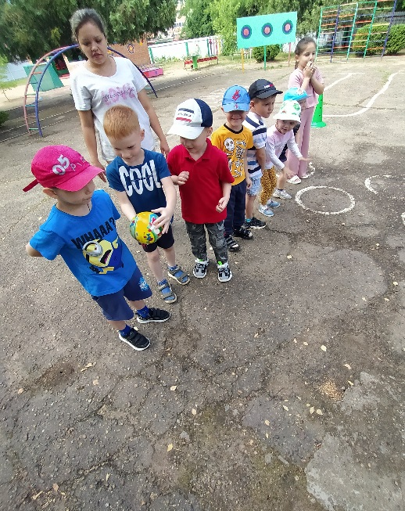**А сейчас – соревнования большого тенниса «Бег с ракеткой».** *(Пробежать с ракеткой и мячиком, стараясь не уронить его).*

**Следующий вид – автогонки**. *(у детей в руках руль, нужно оббежать модули, вернутся передать руль следующему участнику).*

**А сейчас – соревнования по футболу** **«Пенальти»** - *провести мяч змейкой между кеглями.*

**Следующий вид - «Пингвины».** *(Сжав мяч в коленях нужно допрыгать до кегли и вернуться назад бегом).*

А сейчас я предлагаю вам отгадать загадки:

У поля есть две половины,

А по краям висят корзины.

То пролетит над полем мяч,

То меж людей несётся вскачь.

Его все бьют и мячик зол,

А с ним играют в **(баскетбол)**

Ногами все бьют мяч, пинают,

Как гвоздь в ворота забивают,

Кричат от радости все: «Гол!».

Игру с мячом зовут … **(футбол)**

Мы не только летом рады

Встретиться с олимпиадой.

Можем видеть лишь зимой

Слалом, биатлон, бобслей,

На площадке ледяной -

Увлекательный ... **(хоккей)**

Ну что, друзья, вот и подошла к концу наша малая олимпиада. Победили сильнейшие, но нет у нас проигравших, потому что каждый из вас одержал настоящую победу над самим собой. Вы все молодцы!

Расстаемся, друзья!  
Остается в сердце верность!  
Будем дружбу беречь  
До свиданья, до новых встреч!!!  
Наш спортивный праздник закончен!

И по традиции во всех играх бывает праздничный салют, а у нас в садике в честь всех спортсменов праздничный салют мыльными пузырями. *(Дети пускают мыльные пузыри)*.